Eco Rating – OPPO zostało partnerem systemu ekologicznego znakowania smartfonów

OPPO jest jedną z pierwszych firm, które przystąpiły do nowego, branżowego systemu oznakowania ekologicznego - Eco Rating. Program zostanie wprowadzony w całej Europie od czerwca 2021 roku, aby pomóc konsumentom w identyfikowaniu i porównywaniu najbardziej ekologicznych smartfonów. W efekcie projekt przełoży się na wzrost świadomości w zakresie ochrony środowiska i zrównoważonego rozwoju.

Inicjatywa Eco Rating została stworzona przez pięciu wiodących europejskich operatorów telefonii komórkowej - Deutsche Telekom, Orange, Telefónica, Telia Company i Vodafone. Jej celem jest dostarczenie rzetelnych i dokładnych informacji na temat wpływu produkcji, użytkowania, transportu i utylizacji smartfonów oraz telefonów komórkowych (feature phones) na środowisko.

Zgodnie ze swoją misją „Technology for Mankind, Kindness for the World”, OPPO, jako jedna z pierwszych firm, wsparło inicjatywę Eco Rating. Firma udostępniła wszelkie potrzebne informacje, aby pomóc zastosować sprawiedliwą, obiektywną i spójną metodologię oceny, na którą składa się 19 różnych kryteriów. Po dokonaniu szczegółowej oceny urządzenie otrzymuje wskaźnik Eco Rating, który obrazuje efektywność środowiskową produktu w całym jego cyklu życia. Może on wynieść maksymalnie 100 punktów. Eco Rating kładzie nacisk na pięć aspektów: trwałość, możliwość naprawy, możliwość recyklingu, efektywność klimatyczną oraz efektywność wykorzystania zasobów.

Oprócz współpracy z partnerami z branży, OPPO podejmuje też indywidualne inicjatywy w kierunku ochrony środowiska. Firma stosuje obecnie bardziej zrównoważone procesy produkcyjne, począwszy od projektowania, pakowania, modernizacji, a skończywszy na przetwarzaniu materiałów i nie tylko. W 2020 roku OPPO poddało recyklingowi 13 razy więcej produktów pod względem wagi niż rok wcześniej. Dodatkowo firma zaczęła stosować większą ilość materiałów odnawialnych – dla przykładu opakowania OPPO są wykonane w 45% z odnawialnych włókien. Jednocześnie w ubiegłym roku firma zmniejszyła o 42,7% liczbę odpadów ogólnych i o 20% pośrednią emisję gazów cieplarnianych.

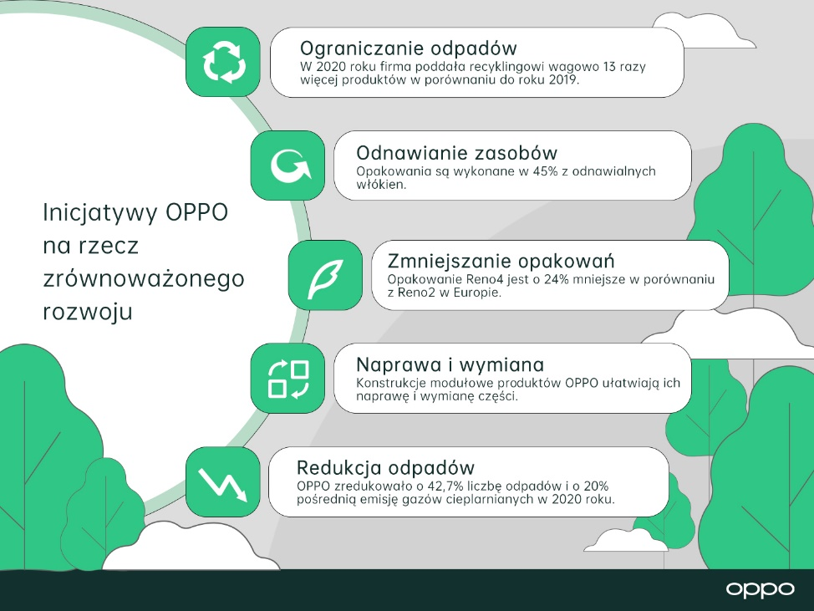

Działania OPPO przyczyniają się do tworzenia zdrowszego środowiska, co jest doceniane przez konsumentów i partnerów. Firma osiągnęła już znaczący wzrost rynkowy i umocniła swoją pozycję w wielu krajach, od czasu wejścia na rynek Europy Zachodniej trzy lata temu. Według IDC i Canalys, dostawy smartfonów OPPO w Europie wzrosły o 153 proc. rok do roku, co zapewniło marce czwartą pozycję w regionie.

Więcej informacji na temat działań OPPO na rzecz zrównoważonego rozwoju można znaleźć w dokumencie: OPPO Sustainability Report 2020

W celu uzyskania bardziej szczegółowych informacji prosimy o kontakt z:
Piotr Żaczko, PR Manager
piotr.zaczko@oppo-aed.pl

O marce OPPO

OPPO jest wiodącym producentem inteligentnych urządzeń, który dostarcza produkty o unikalnym wzornictwie, wyposażone w innowacyjne technologie. Firma plasuje się w pierwszej piątce pod względem wielkości udziału w globalnej sprzedaży smartfonów. Obecnie działalność OPPO obejmuje ponad 40 krajów i regionów. Firma posiada 6 instytutów badawczych i 4 centra B&R oraz międzynarodowe centrum wzornictwa w Londynie.

Rozwiązania OPPO

Od wprowadzenia na rynek swojego pierwszego smartfona w 2008 r., marka nieustannie koncentruje się na jak najlepszym połączeniu najwyższej jakości wzornictwa i przełomowych technologii. To sprawia, że OPPO jako pierwsze wprowadziło rozwiązania, które następnie przeniknęły do całego rynku. Na przykład zapoczątkowało erę zdjęć „selfie” oraz było pierwszą marką, która wprowadziła smartfony z przednimi aparatami 5 MP i 16 MP, a później także z obrotowym modułem obiektywu, funkcją Ultra HD oraz technologią 5x Dual Camera Zoom. Aktualnie OPPO jest pionierem we wdrażaniu rozwiązań opartych o 5G, demonstrując pierwsze realne zastosowania tej technologii dla potrzeb konsumenckich. Firma przedstawiła również pierwsze w Europie dostępne komercyjnie urządzenie, które w pełni korzysta z sieci 5G – OPPO Reno 5G.

OPPO w Polsce

OPPO jest obecne w Polsce od stycznia 2019 roku i systematycznie buduje swoją pozycję na rynku. Dzięki przemyślanej strategii marketingowej, po ledwie półtora roku od debiutu nad Wisłą, marka zdobyła rozpoznawalność już u co trzeciego Polaka. W 2020 r. ambasadorem OPPO w Polsce został Marcin Prokop, znany dziennikarz i osobowość telewizyjna. Produkty OPPO można zakupić u najbardziej renomowanych sprzedawców detalicznych: MediaMarkt, Media Expert, RTV Euro AGD, NEONET, Komputronik i x-kom oraz poprzez Strefę Marki OPPO na Allegro. Smartfony OPPO w Polsce znajdują się także w ofercie wszystkich głównych operatorów telekomunikacyjnych. Aktualnie w ofercie OPPO Polska znajdują się dwie linie smartfonów – Seria Reno i seria A, a także urządzenia ubieralne jak smartwatche i słuchawki bezprzewodowe.

OPPO zdobyło nagrodę „Marka Roku” plebiscycie Tech Awards 2020.

